Кравченко Влада Васильевна
МБОУ СОШ №2 города Кирова, учитель химии

Дидактические игры как средство развития познавательного интереса обучающихся на уроках химии

Добрый день! В данной работе я представляю дидактические игры, которые использую при проведении уроков химии в 8-х и 9-х классах для развития познавательного интереса обучающихся.
Актуальность данной работы (использования дидактических игр на уроках) обусловлена требованиями Федерального государственного образовательного стандарта. Согласно ФГОС «В практике преподавания химии в школе первоочередной задачей обучения традиционно признается формирование знаний основ науки химии, т. е. системы химических знаний, которая включает ведущие химические понятия, основные закономерности, теории и законы химии, фактологические сведения о составе, строении, свойствах и применении веществ, символический язык химии, доступные обобщения мировоззренческого характера, знания об используемых в химии методах изучения веществ и химических реакций».
Представленные в работе игры расширяют кругозор обучающихся, помогают в формировании у них предметных и метапредметных навыков по темам курса 8-9 класса химии, в частности будут полезны девятиклассникам при подготовке к ОГЭ. Также игры могут быть использованы для форма контроля знаний по теме на уроке или во время внеурочного занятия.
Игры формируют основные понятия химии, символический химический язык, понятие о веществе и его свойствах (подробнее в каждой игре представлено ниже), повышают интерес к предмету, развивают память у обучающихся. Дидактические игры тесно связаны с такими науками, как математика, физика, английский язык.
Игры направлены как на самостоятельную работу, так и на организацию работы в малых группах, а значит развивают коммуникацию между обучающимися, умение слушать других и высказывать свое мнение, договариваться между собой. Таким образом, дидактические игры способствуют развитию познавательных, коммуникативных и личностных универсальных учебных действий.
Я работаю с обучающимися 8-9-х классов в общеобразовательной школе, успеваемость у классов средняя, у ряда обучающихся – низкая, уровень мотивации также не самый высокий. Использование игр позволяет вовлечь в работу даже не самых заинтересованных учеников. Применение игр в качестве формы контроля дает результаты выше отметки «удовлетворительно».
Ниже представляю несколько дидактических игр, которые я использую на уроках.

- Игра – Лото «Периодическая система»
- Необходимо распечатать игровое поле для каждой команды.
- Разделить класс на группы (по 2-4 человека)
- Предложить командам придумать название своей команде.
- Раздать поля ученикам.
- Выбрать комплект, с которым будет работать класс. Для каждой команды распечатать 1 комплект. Карточки вырезать, перемешать.
Засекаем время или играем до первой справившейся команды. Важно проверить правильность выполнения задания.
Задача игроков: предложенным набором карточек закрыть все поля, которые им соответствуют. Важны как скорость, так и правильность выполнения задания. В игре несколько комплектов – «Положение в ПСХЭ», «Порядковые номера», «Относительная атомная масса», «Строение атома», «Металлы-неметаллы». Соответственно игру можно использовать на нескольких уроках при изучении новой темы как в 8-м классе, так и при повторении материала в начале года в 9-м классе.
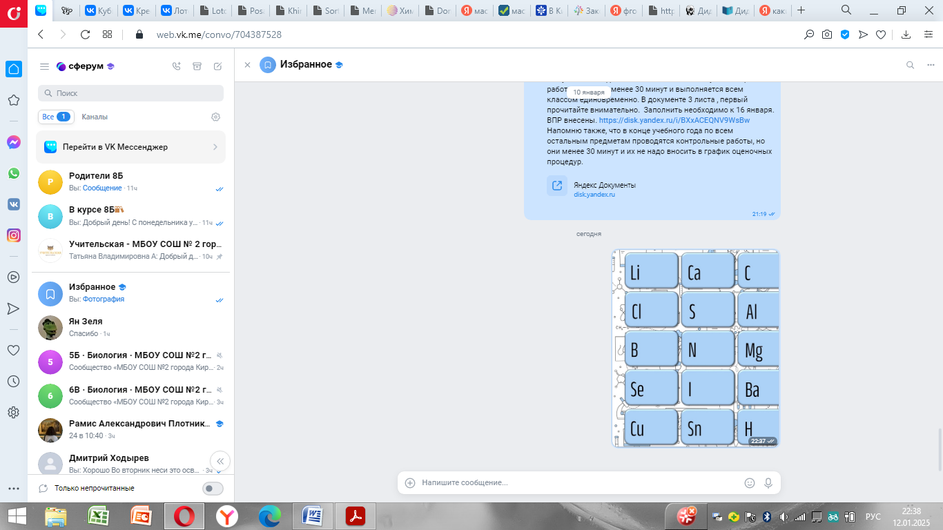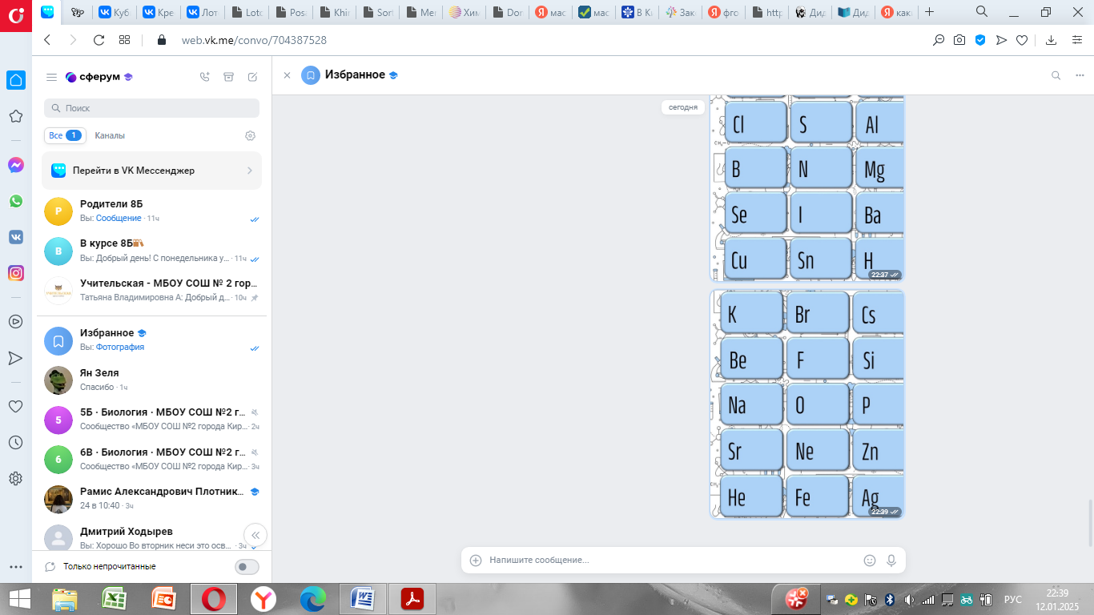
Игровое поле
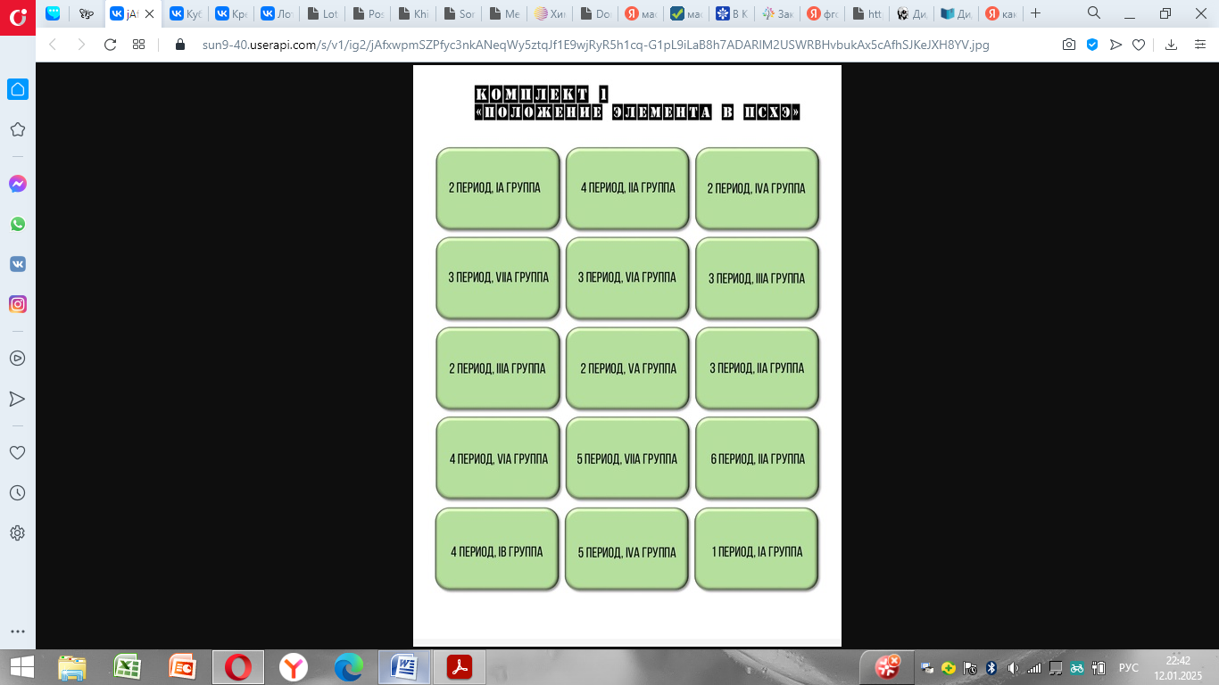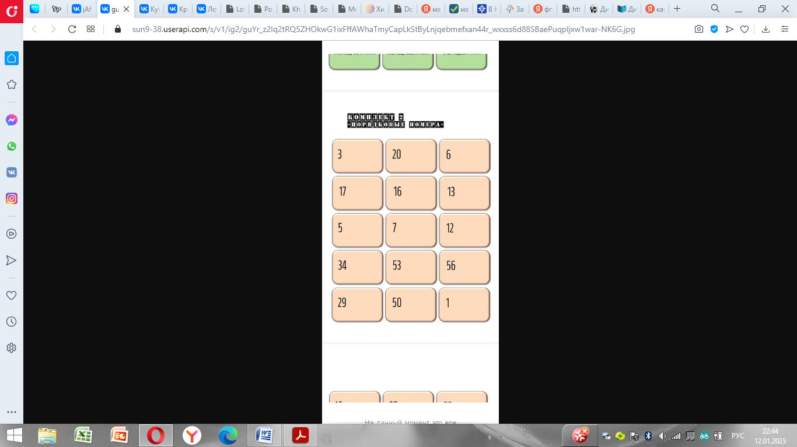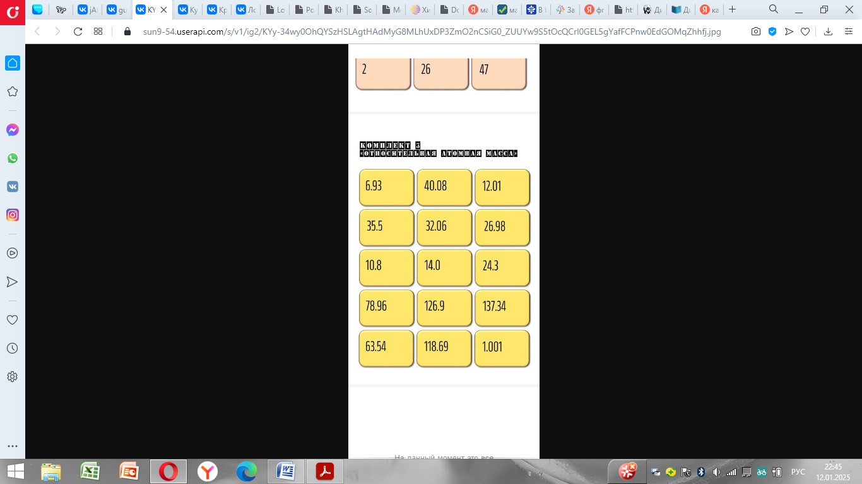

2 игра – «Посадочные талоны на рейс Периодическая система химических элементов»
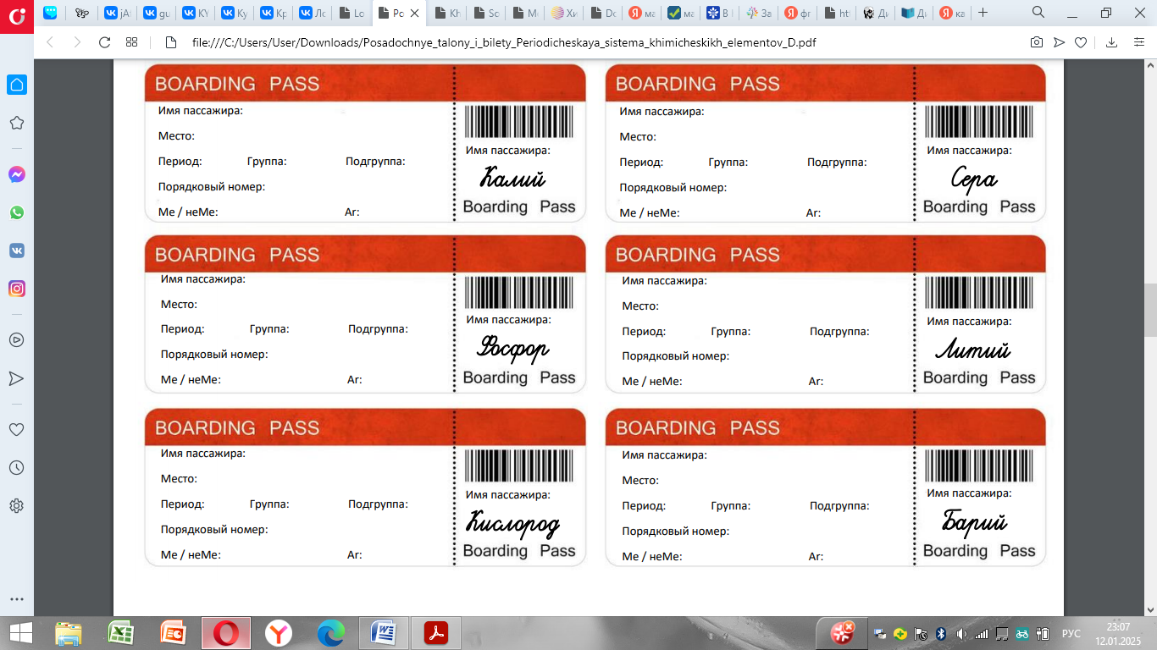
Необходимо распечатать билеты. Если писать ручкой, тогда они рассчитаны на 1 раз, если заламинировать – то можно писать маркером, и затем стирать.
Задача – заполнить пропуски в билете.
Можно использовать как самостоятельную работу, так и работу в парах для выполнения этого задания. Подойдет в качестве формы контроля в 8 классе. При желании можно к названию каждого пункта добавить в скобках название на английском языке.
Дети с бОльшим интересом заполняют билеты при характеристике элемента, чем просто описывают его по плану в тетради.

3 игра – «Химический тетрис»
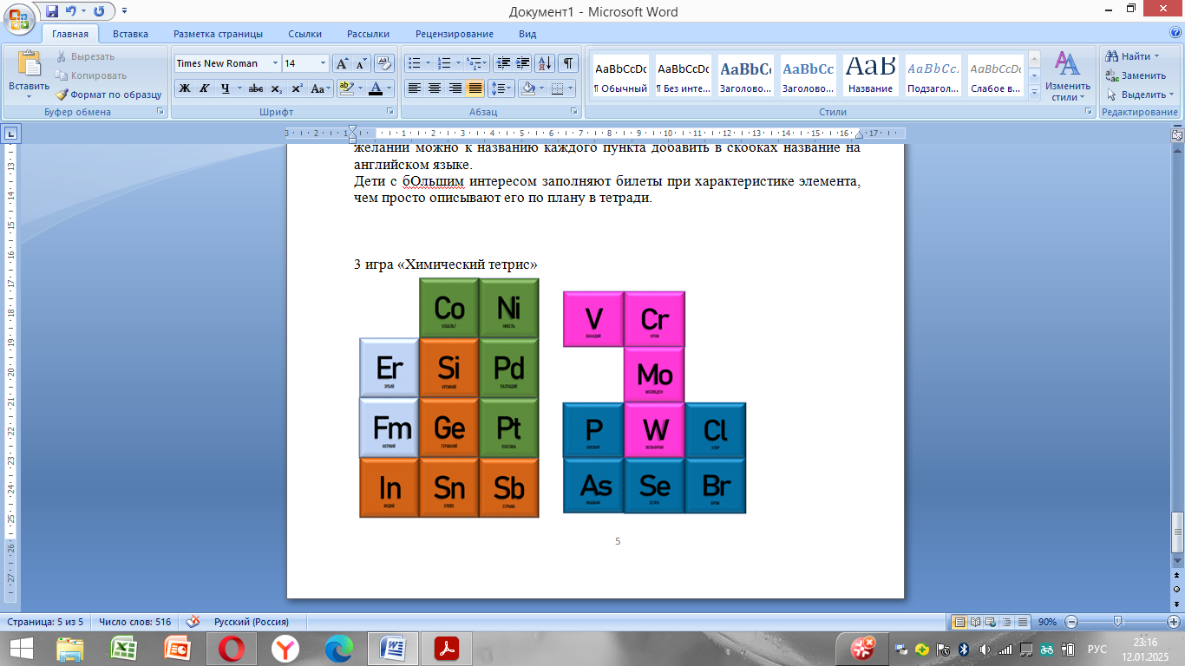Примеры деталей
Необходимо распечатать и вырезать фигуры по цветам (не каждый квадратик отдельно).
Для игры использовать длиннопериодную таблицу Менделеева.
На карточках расположены химические символы и названия веществ.
Задача игроков – расположить детали таким образом, чтобы в результате получилась таблица Менделеева, собранная из деталей тетриса. Подойдет для работы в парах и малых группах на уроках химии в 8 классе при знакомстве с таблицей Менделеева.

Игра 4 – Мемори «Химический элемент-простое вещество»
Необходимо распечатать материал с двух сторон листа, вырезать.
- Переверните карточки рубашкой вниз
- Переворачивайте карточки по очереди, найдите пары простое вещество – пример, химический элемент – пример
- Победителем считается тот, кто набрал больше всего пар
Примеры карточек представлены ниже.
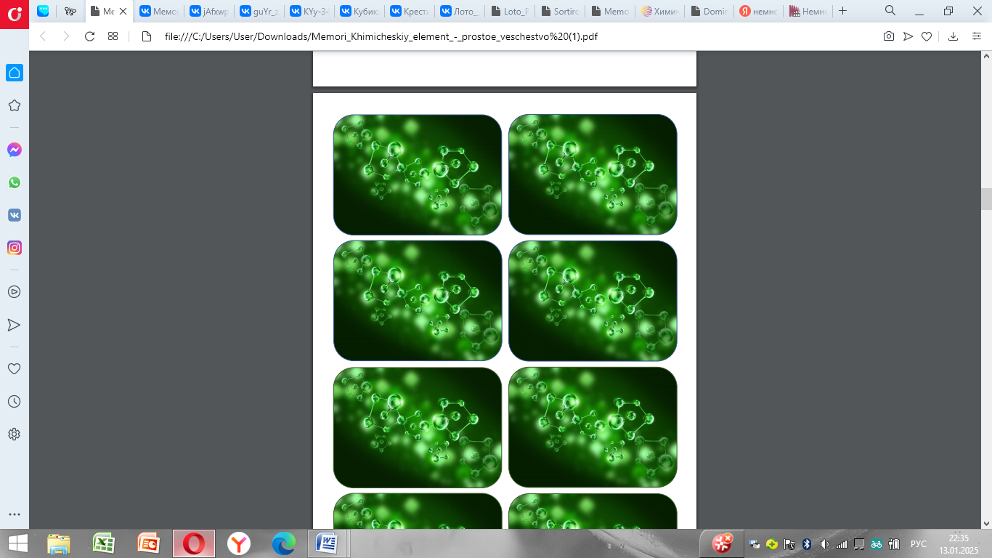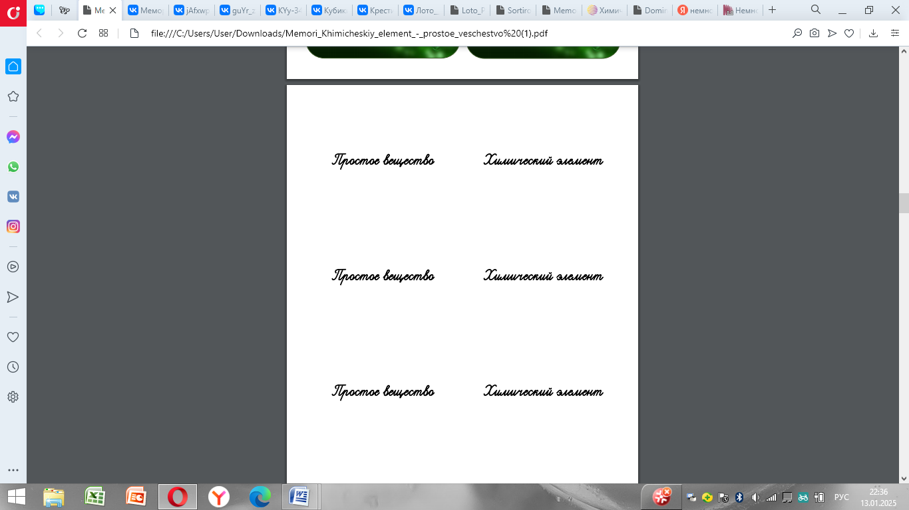
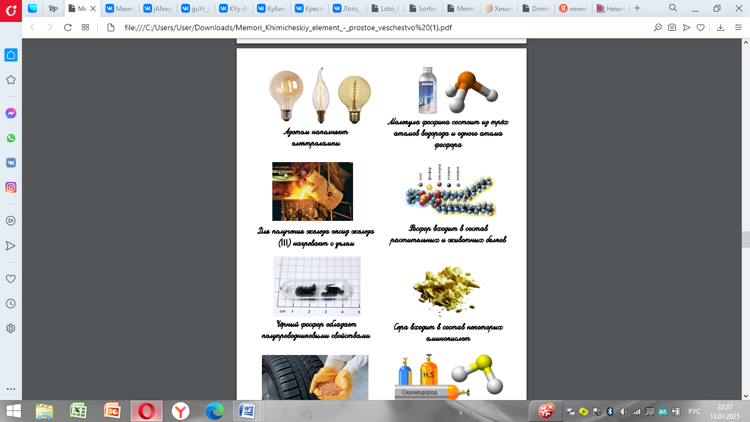
Игра предполагает как самостоятельное участие, так соревнование пар игроков. Игра тренирует память и отлично подойдет для подготовки к ОГЭ (задание №1), а также для формирования понятий «химический элемент и вещество» в 8-м классе.

Игра 5 – Крестики-нолики «Физические и химические явления»
Необходимо распечать и вырезать карточки с названиями явлений, а также игровое поле на каждую команду.
Игроки сами определяют, за какую команду играют – физические или химические явления. Начинают игру химики. Из предложенного количества фишек игроки выбирают принадлежащие физическим/химическим явлениям и ходят ими как в игре «Крестики-нолики». Если игрок ошибся в выборе и положил фишку, принадлежащую противоположной команде, она переходит противоположной команде. Побеждает игрок, сложивший на игровом поле свои фишки в одну линию – по горизонтали, вертикали или диагонали.

Примеры карточек представлены ниже.
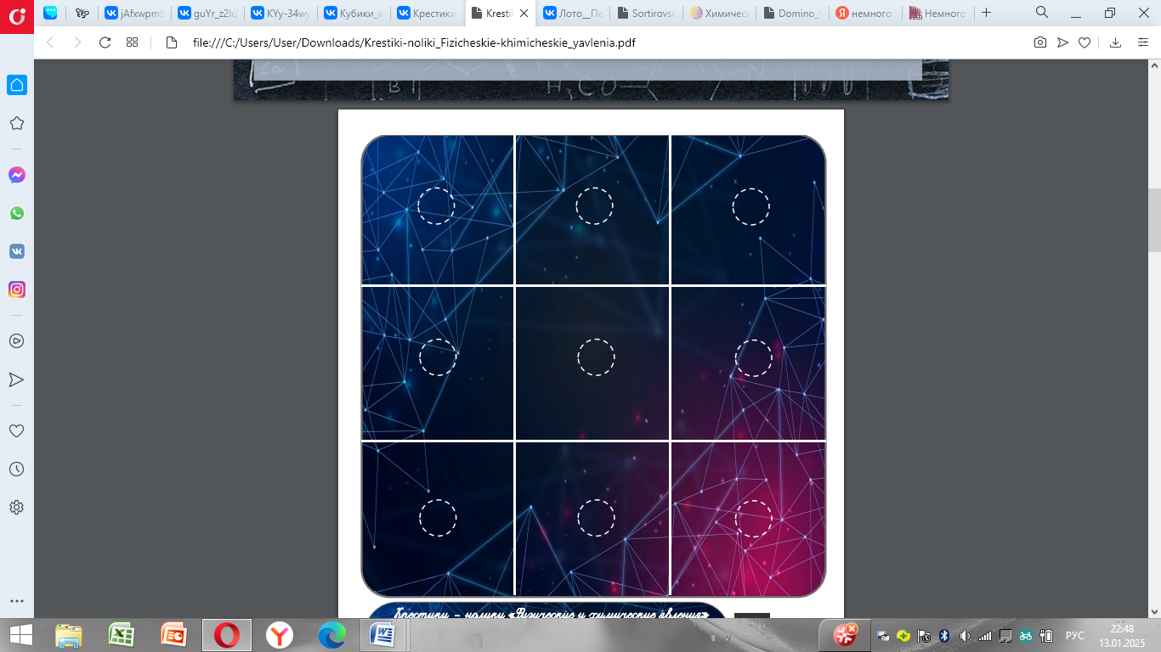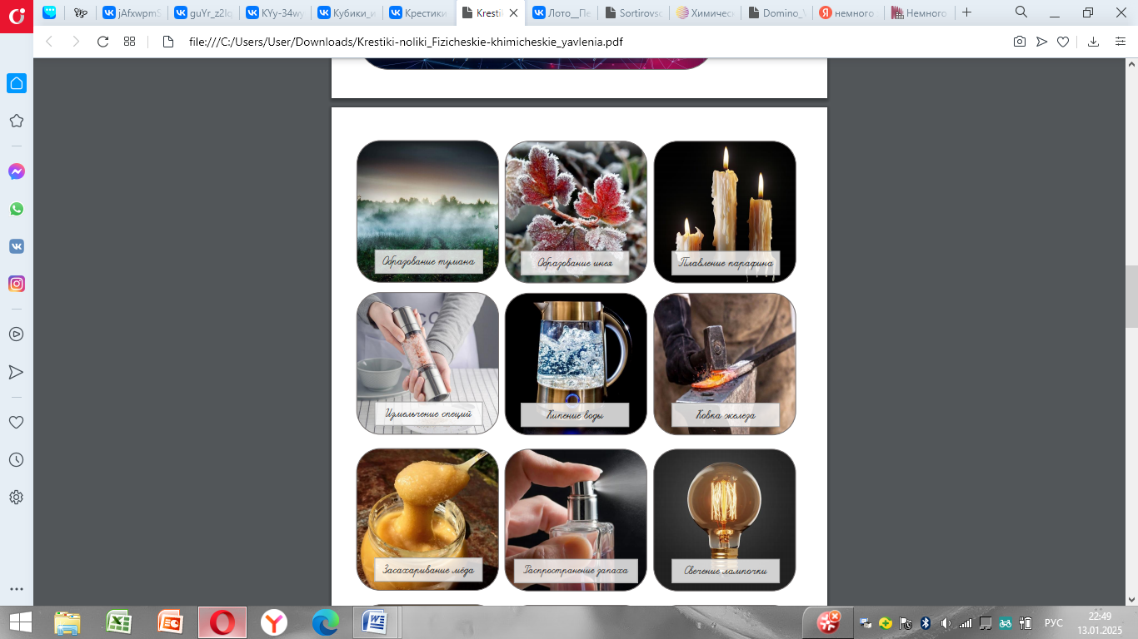
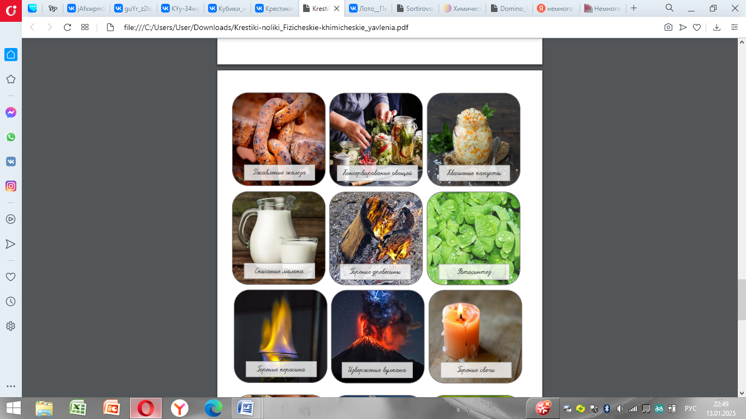
Игра может быть использована при изучении темы «Физические и химические явления» в 8 классе, как форма контроля, а также в течении года на пятиминутках-актуализации знаний в 8 и 9 классах.

Игра 6 – Химическое домино «Валентность»
Необходимо распечатать фигуры домино и вырезать их.
Правила игры - как в обычном домино – составить одинаковые пары, только с одной стороны будет формула вещества, а другой – валентность какого-либо элемента в этом веществе. Игра подойдет для работы в парах при изучении темы «Валентность» в 8 классе.
Примеры фигурок домино представлены ниже.
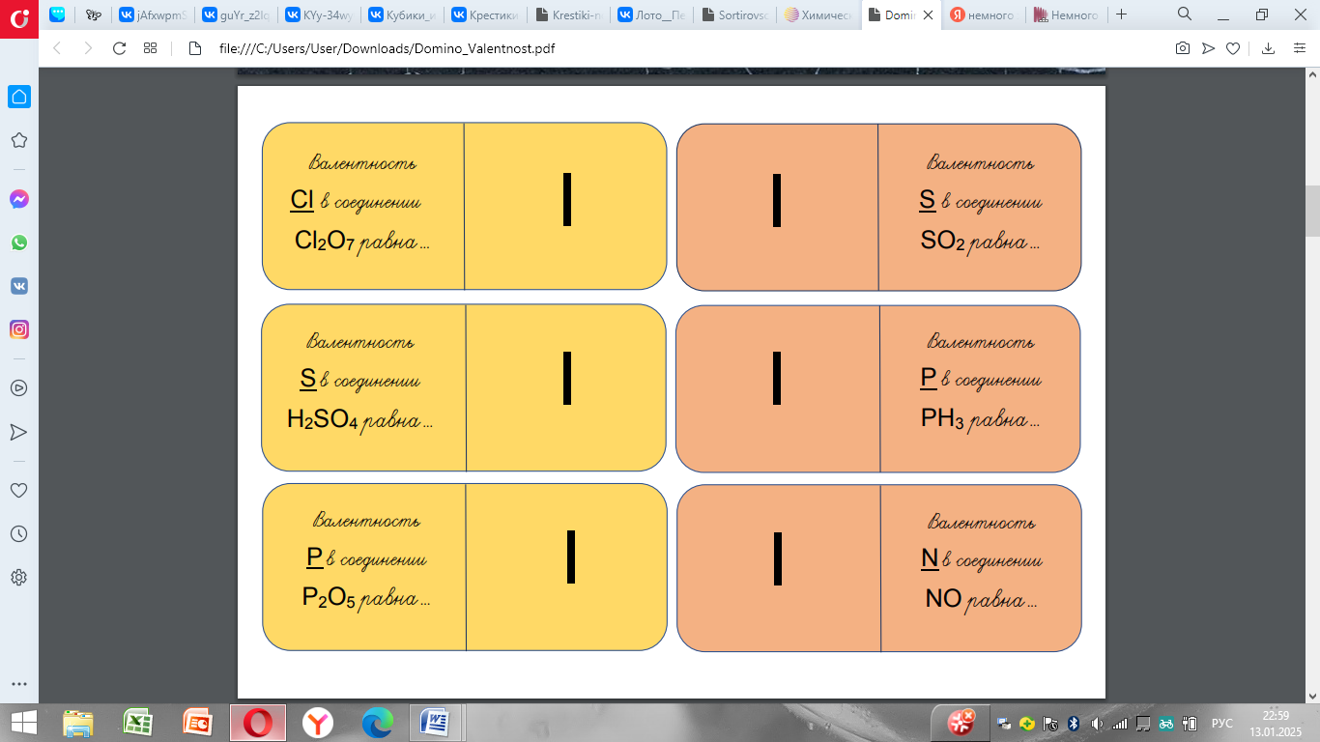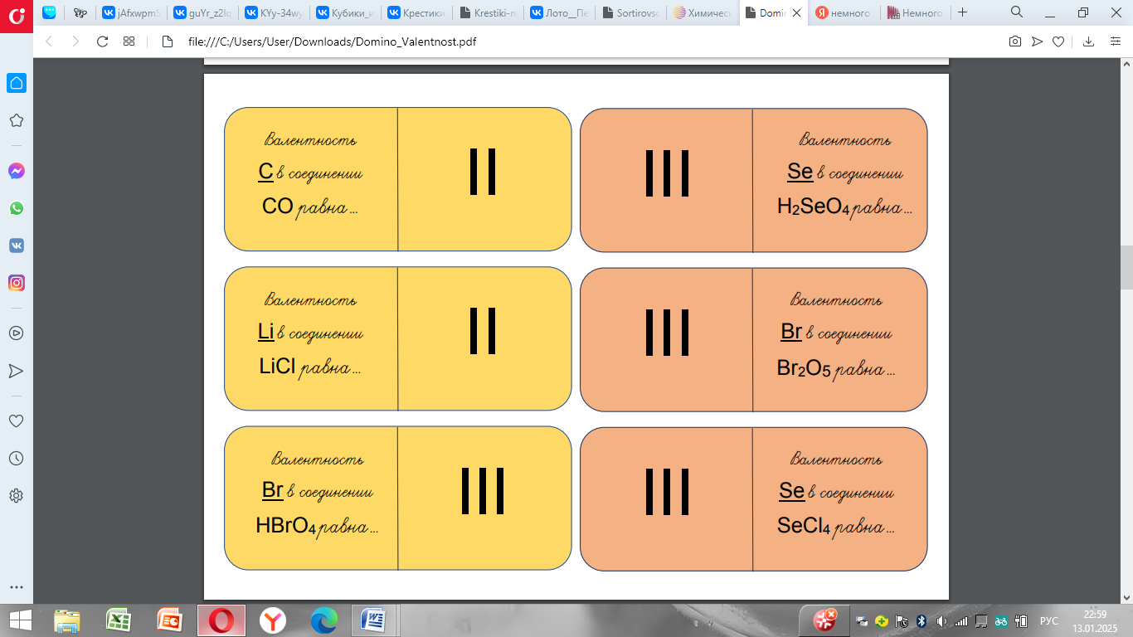

Игра 7 – Сортировщик «Классифкация»
Необходимо распечатать и вырезать штативы с классами веществ и пробирки с веществом (каждую отдельно).
Задача обучающихся – распределить пробирки с веществами по 4 классам соединений – «Оксиды», «Основания», «Кислоты», «Соли». Дополнительно можно добавить задание – указать название веществ (при прохождении темы «Номенклатура»).
Примеры штативов и пробирок с веществами представлены ниже.
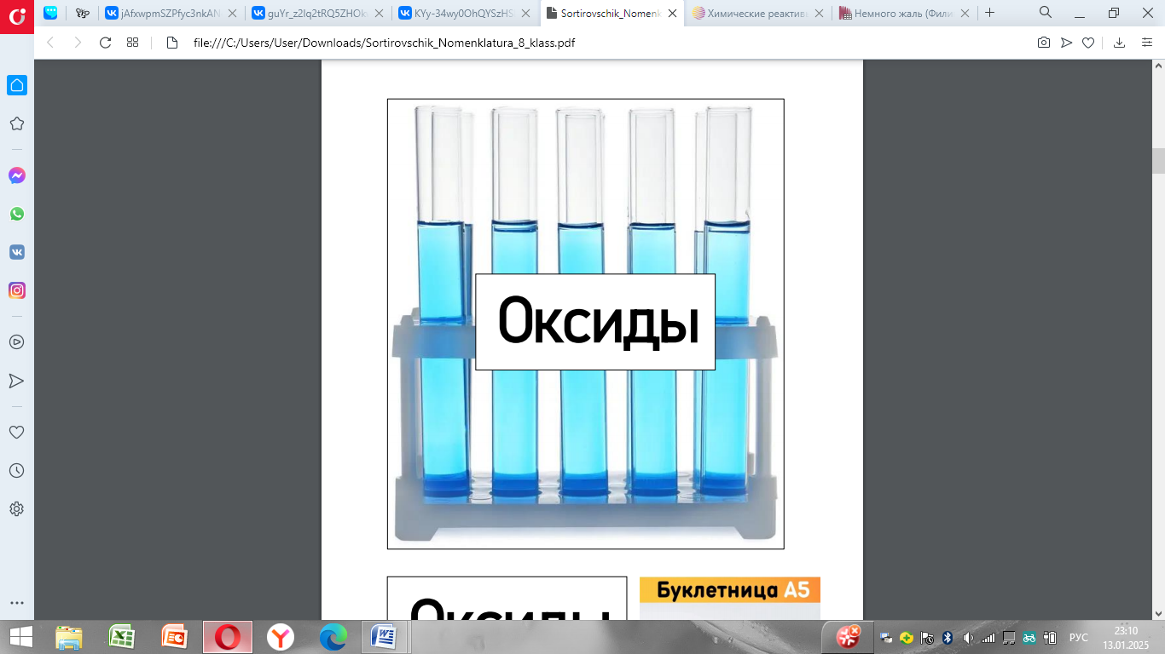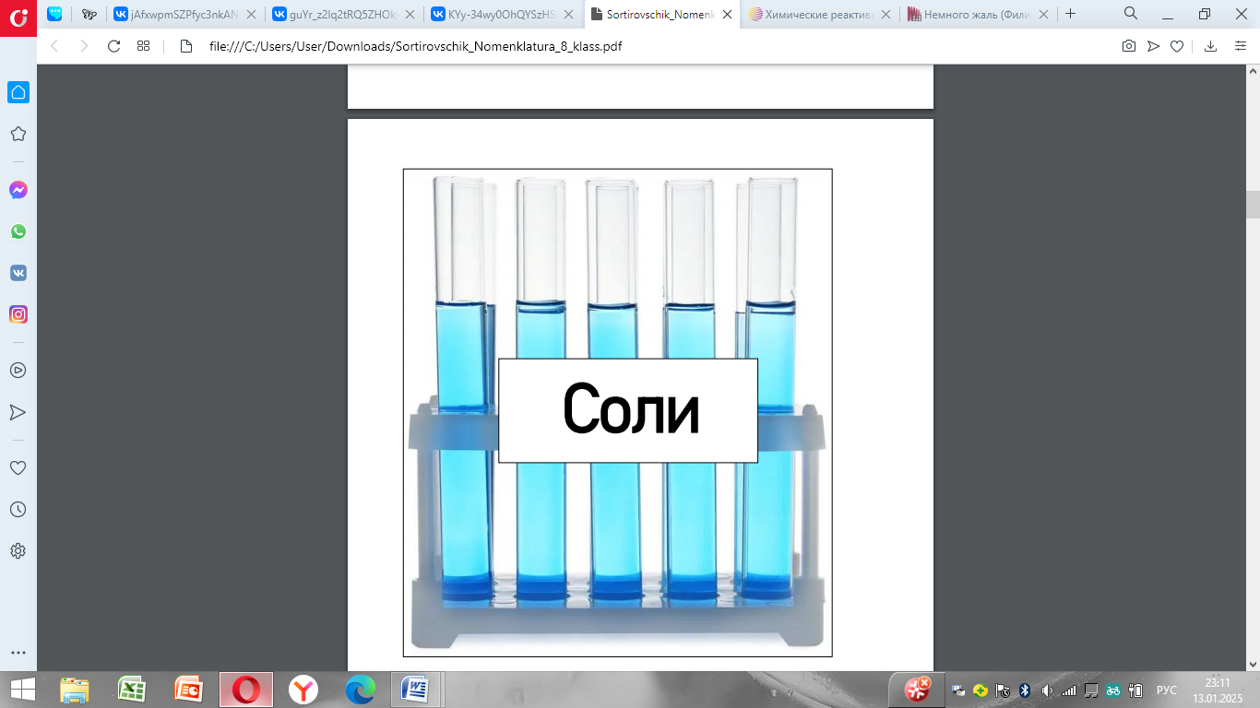
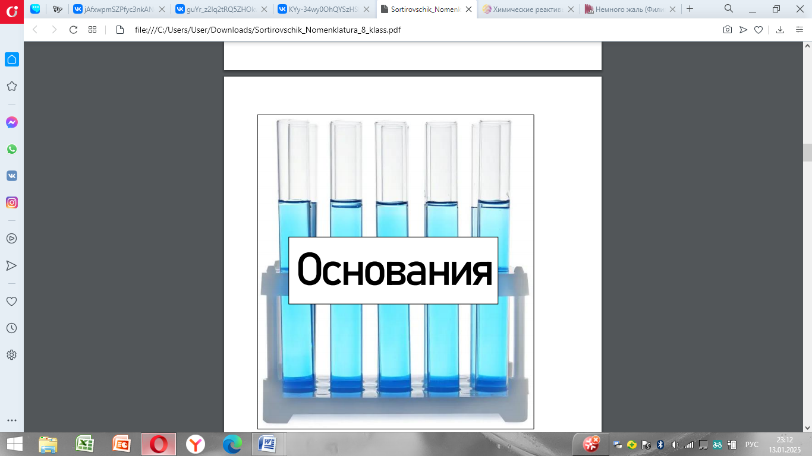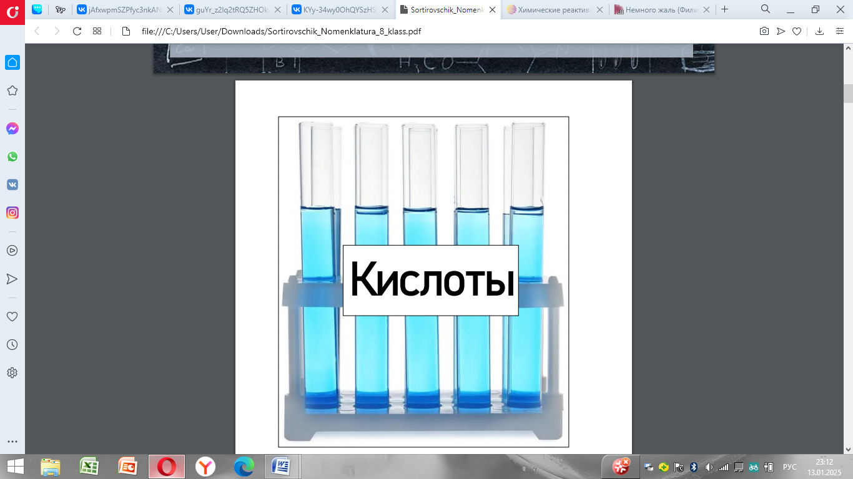
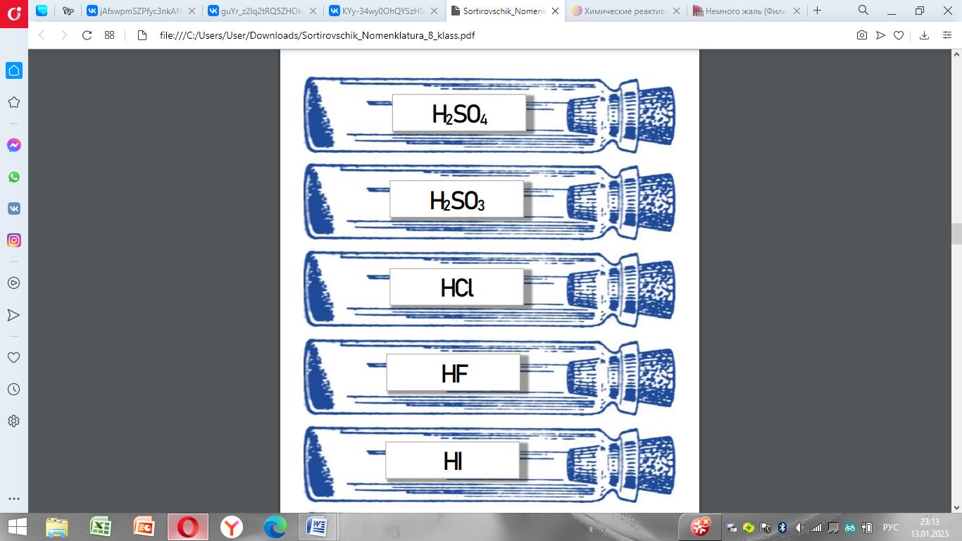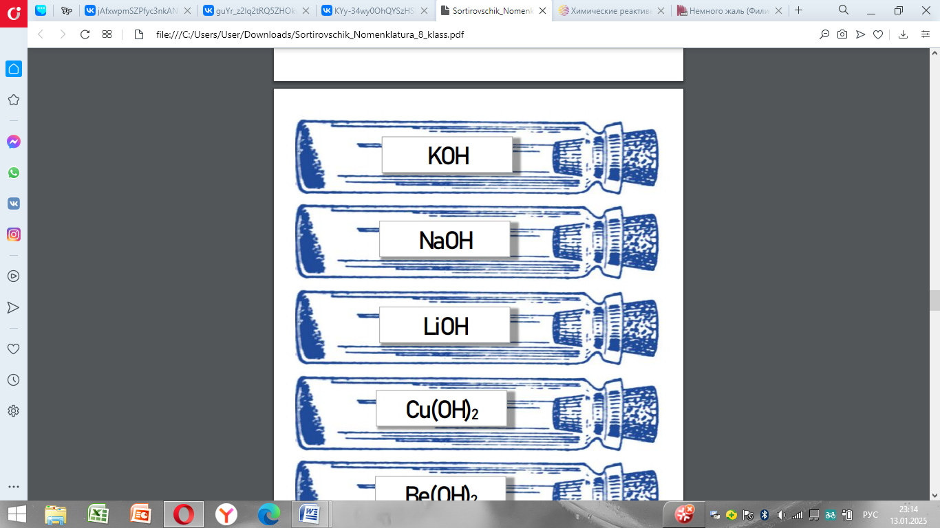

Игра 8 – Пазлы «Металлы-Неметаллы»
Пазлы распечатать и (желательно) заламинировать, разрезать и перемешать. Раздать школьникам. Возможна как индивидуальная игра, так и работа в парах, группах. Подойдет для 9 класса.
Задача: подобрать все детали, соответствующие описанию металла/неметалла, собрать пазл. В игре нет лишних деталей, но некоторые характеристики могут повторяться.
Примеры пазлов приведены ниже.
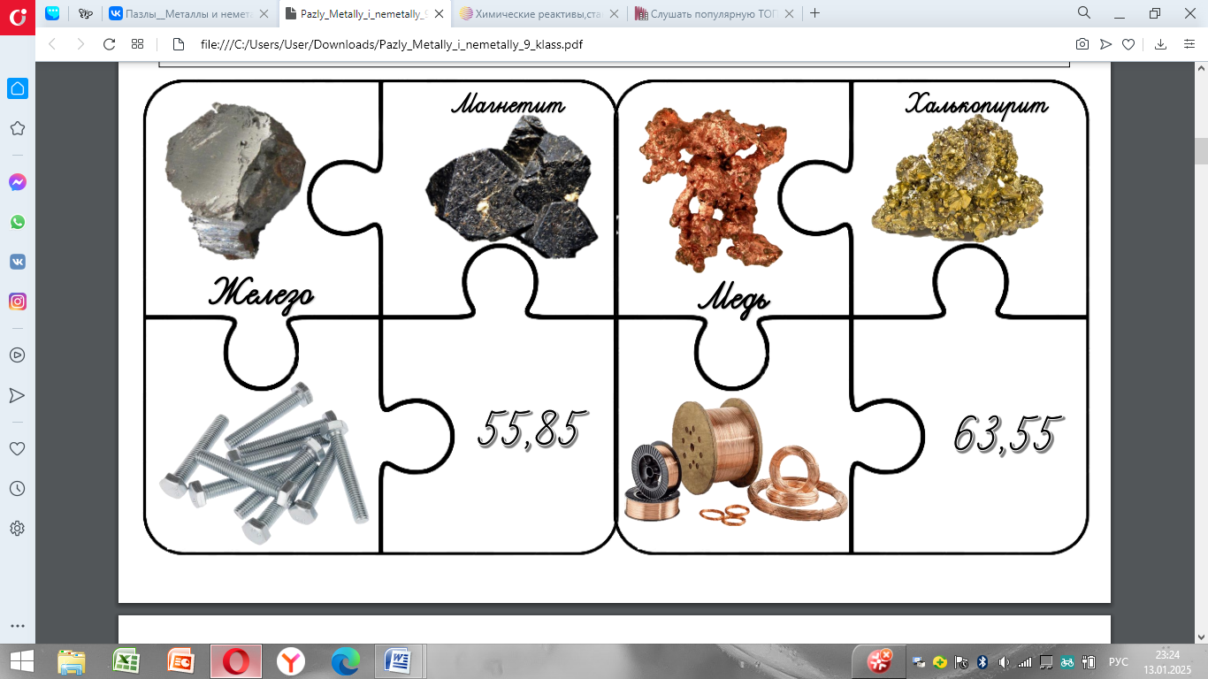
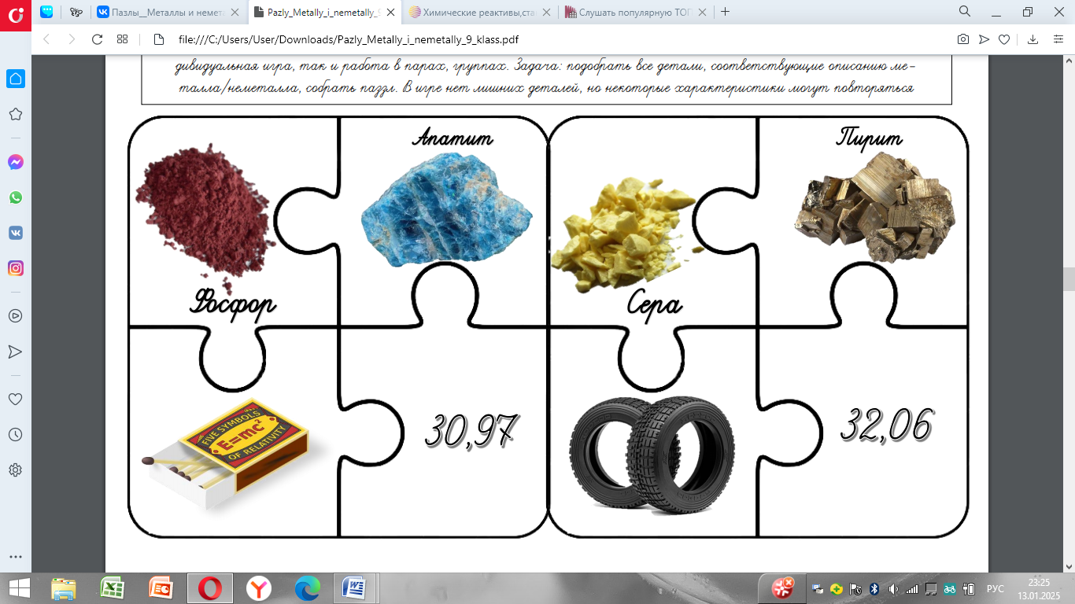
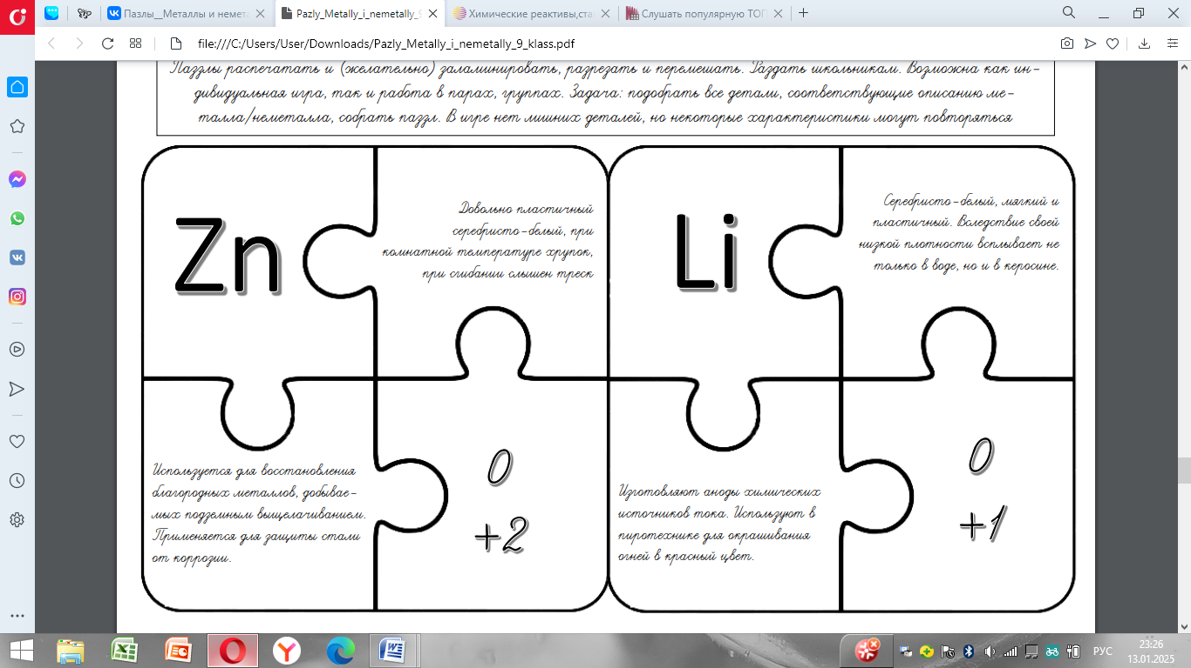

Игра 9 – Тримино «Кислород»
Карточки необходимо распечатать, вырезать.
Задача обучающихся – собрать фигуру из треугольников так, чтобы все их стороны совпадали по принципу «Вопрос – ответ». Подойдет для парной работы, так и для работы в малых группах, на уроках химии в 8 классе, и для повторения темы в 9-м классе.
Примеры карточек приведены ниже.
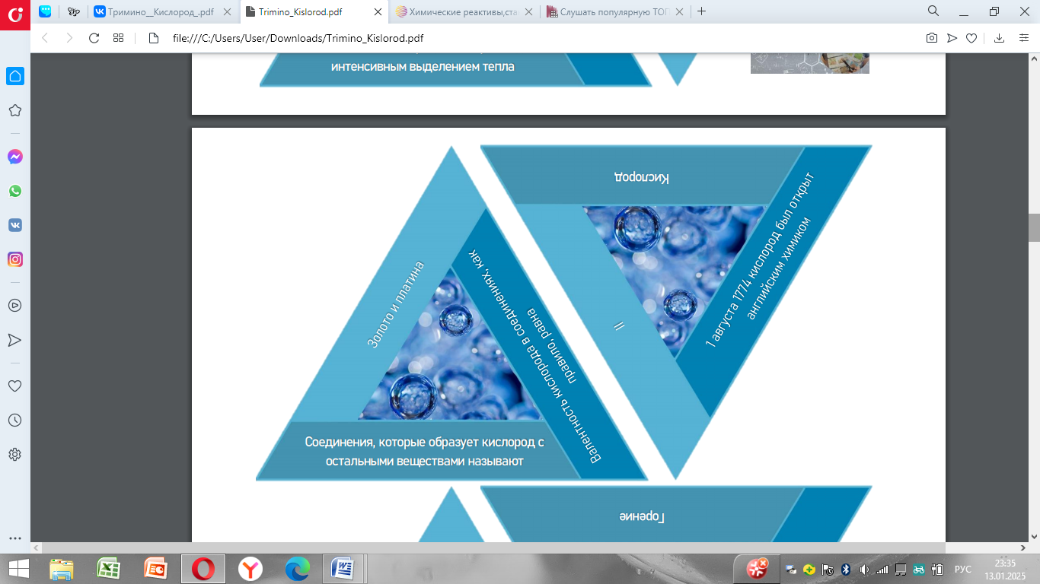
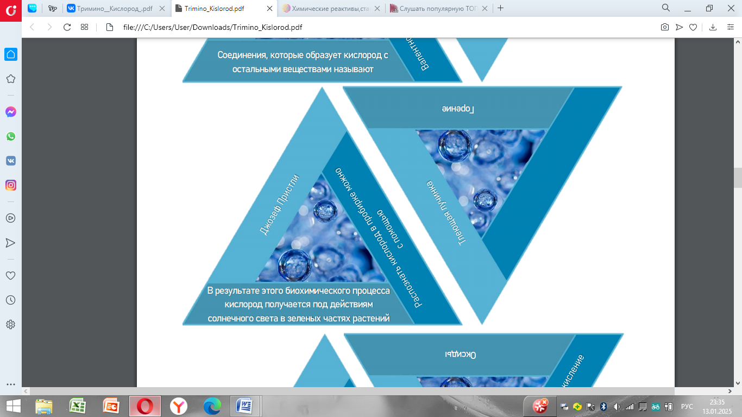

Все представленные игры помогают заинтересовать учеников на уроках химии, позволяют организовать работу в малых группах и облегчить учителю проведение контроля знаний.

